Srijeda, 29. IV. 2020.
LK: Živi svijet u vodama tekućicama ili stajaćicama
Pred vama je kreativan zadatak. Odaberi i izradi jednu životinju ( ribu,pticu, kukca ... ) koja živi u vodama tekućicama ili stajaćicama. Koristi se materijalom kojeg pronađeš kod kuće ( npr. karton, papir, žica, aluminijska folija, plastična boca... ) Pokaži svoju kreativnost i urednost pri izradi. Zadatak je za ocjenu.Fotografiraj svoj uradak i pošalji fotografiju do ponedjeljka, 4. V. Veselim se vidjeti tvoj rad! 😊
TZK: Dječji ples po izboru
Danas obilježavamo Svjetski dan plesa. Sjeti se pjesme i razrednog plesa na ovogodišnjem maskenbalu. Otpleši isti ples i odaberi još jednu pjesmu po izboru i osmisli svoje plesne pokrete.

M: Pisano dijeljenje ( 475 : 3 )
Danas vježbamo zadatke pisanog dijeljenja. Riješi zadatke u zbirci zadataka, str. 106. Ako želiš dodatno vježbati ili si imao / imala više pogrješaka na prethodnoj stranici, riješi i zadatke na str. 107.

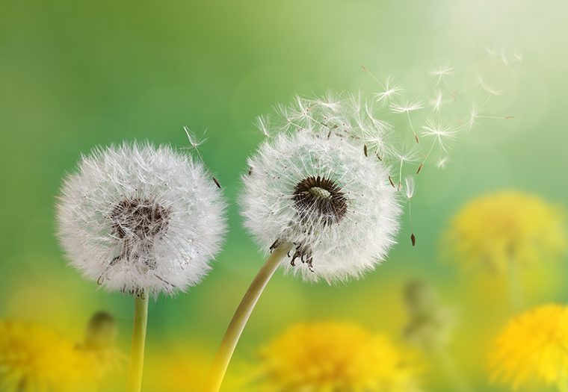
HJ: Bajka o maslačcima
Pročitaj tekst Bajka o maslačcima, Ivan Goleš u udžbeniku, str. 130. i 131. i odgovori usmeno na pitanja ispod teksta.
Nauči izražajno čitati Bajku o maslačcima do ponedjeljka.

DOP: Pisano dijeljenje ( 475 : 3 )
Za učenike koji pohađaju dopunsku nastavu ovo su zadatci za vježbanje.
Riješi zadatke postupkom pisanog dijeljenja u matematičku bilježnicu, a rezultat provjeri množenjem.
587: 3, 896 : 6, 999: 4, 975 : 6, 692 : 5

